Programmet för genomförande av en nationell servicearkitektur

Modell för projektplan

Version 0.9
28.10.2015

Innehåll
Innehåll Fel! Bokmärket är inte definierat.
Dokumentets versionshistoria 3
Underlagets versionshistoria: 4
1. Inledning Fel! Bokmärket är inte definierat.
1.1. Presentation av programmet 5
1.2. Presentation av projektet 6
2. Projektets mål och omfattning 6
2.1. Mål och mätare. Fel! Bokmärket är inte definierat.
2.2. Resultat Fel! Bokmärket är inte definierat.
2.3. Avgränsningar Fel! Bokmärket är inte definierat.
2.4. Beroendeförhållanden Fel! Bokmärket är inte definierat.
3. Tidtabell och resursbehov 9
3.1. Projektets huvudskeden 9
3.2. Hur projektet delas in och framskrider. 9
3.3. Resurser och kompetens 10
4. Ekonomi 10
4.1. Kostnadskalkyl och arbetsmängder 10
4.2. Finansiering Fel! Bokmärket är inte definierat.
4.3. Upphandlingsförfaranden 11
5. Orgaisation och styrning 11
5.1. Organisationsstruktur Fel! Bokmärket är inte definierat.
5.2. Uppgifter, ansvar och befogenheter 12
5.3. Rapportering Fel! Bokmärket är inte definierat.
5.4. Ändringshantering Fel! Bokmärket är inte definierat.
5.5. Referensgrupper Fel! Bokmärket är inte definierat.
6. Datasäkerhet och dataskydd 15
7. Metoder och verktyg 16
7.1. Dokumenthantering 16
7.2. Arbetsmetoder Fel! Bokmärket är inte definierat.
8. Riskhantering 17
9. Kvalitetsstyrning Fel! Bokmärket är inte definierat.
10. Kommunikation Fel! Bokmärket är inte definierat.
11. Godkännande av projekt samt beslutsfattande Fel! Bokmärket är inte definierat.
12. Bilagor Fel! Bokmärket är inte definierat.
12.1. Kostnads- nyttoanalys (excelunderlag enligt projekttyp) 19
12.2. Beroendeförhållanden och externa resultat (excelunderlag) 19
12.3. Förteckning över uppgifter eller produktutveckling 19
12.4. Projektorganisation (excelunderlag) 19
12.5. Riskförteckning Fel! Bokmärket är inte definierat.
12.6. Kommunikationsplan 19

Dokumentets versionshistoria
Version | Datum | Upprättare | Beskrivning av ändring

Anvisning om användning av underlag:

Avlägsna hela denna sida ur den färdiga planen.
De blå kursiverade texterna i underlaget är anvisningar som inte ska ingå i den färdiga planen.
I suomi.fi – projekt är alla rubriker obligatoriska när det är fråga om finansieringsansökningar som riktas till finansministeriet. Följande avsnitt är inte obligatoriska när det är fråga om övriga finansieringsansökningar till finansministeriet: Metoder och verktyg, Kvalitetsstyrning, Kommunikation. I fråga om bilagor, se punkt 12.
I planen hänvisar termen ”program” till KaPA-progranmet. Om ett projekt hänför sig till flera program ska i texten alltid explicit anges vilket program det är fråga om.
I planen ska användas termen ”projekt” Detta är programmets allmänna term som beskriver arbete för vilket finansministeriet har beviljat finansiering och som utförs inom ramen för KaPA-programmet. Byt inte ut termen trots att uppgiftshelheten enligt terminologin har någon annan benämning. Det kan vara fråga om ett projekt som innehåller delar med andra benämningar.
Utelämna blå kursiverade texter ur den färdiga planen.
De med brödtext skrivna avsnitten är färdiga texter som ska ingå i planen.

Underlagets versionshistoria:
Version | Datum | Upp-rättare | Ändringsbeskrivning
0.1 | 25.6.2015 | AK | Första versionen
1.0 | 28.10.2015 | SR | Piloteringsversionen

Inledning
Detta dokument innehåller en projektplan för xxxprojektet som genomförs inom ramen för det nationella servicearkitekturprogrammet. En del av projektplanen ingår i dokumentets bilagor.

Presentation av programmet
ICT 2015 –arbetsgruppen som tillsatts av arbets- och näringsministeriet föreslog i sin rapport i januari 2013 att en nationell servicearkitektur byggs upp. Med hjälp av den är det möjligt att enklare än för närvarande skapa tjänster som överskrider organisationsgränserna, att undvika överlappande arbete och att förbättra kundbetjäningen.
För ett uppnå målen i det strukturpolitiska programmet (29.8.2013) tillsatte finansministeriet 18.6.2014 en styrelse för Programmet för en nationell servicearkitektur. Programperioden är 9.6.2014 - 31.12.2017.
Programmets uppgift är att skapa en nationell infrastruktur för elektroniska tjänster, inklusive följande delar och principer för genomförandet:
- En nationell servicekanal förverkligas med hjälp av Estlands X-road, via öppna gränssnitt och med öppna koder. Den offentliga sektorn åläggs att använda kanalen som stöds inom ramen för en tidtabell som planeras för övergångsperioden.
- Datalagrens uppkoppling till och interoperabilitet med servicearkitekturen säkerställs.
- I samarbete mellan staten och privata aktörer förverkligas en nationell elektronisk identifieringsmodell.
- Nationella lösningar för hantering av företags, andra organisationers och fysiska personers roller och behörigheter.
- Gemensamma servicevyer för medborgare, företag och myndigheter som för identifierade användare sammanställer relevanta tjänster och datamaterial inom den offentliga sektorn, bl.a. egna registeruppgifter och tjänster i anslutning till dem enligt de egna ärendehanterings- och informationsbehoven.
- Beredning av den lagstiftning som behövs
- Modeller för styrning och hantering av genomförandet av programmet samt det kontinuerliga underhåll och den övervakning som förutsätts för förverkligande av helheterna.
Programmets allmänna effektivitetsmål är följande:
- Att för den offentliga sektorns kunder, medborgarna, företagen och sammanslutningarna förenkla och underlätta myndighetskommunikationen och göra den säkrare
- Att främja den offentliga sektorns öppenhet och förbättra kvaliteten på dess tjänster
- Att skapa elektroniska tjänster som är kostnadseffektiva under deras livscykel
- Att förbättra samanvändningen av information och IT-systemens interoperabilitet inom hela de offentliga sektorn
- Att främja företagens möjligheter att utnyttja den offentliga sektorns datalager och tjänster
- Att stödja samhällsekonomin genom att effektivisera den offentliga sektorn och skapa nya affärsmöjligheter för den privata sektorn.

Presentation av projektet

Projektets bakgrund och samband med programstrategin
Redogör i korthet för varför och hur detta projekt har tillkommit. Berätta om sambandet mellan projektet och programstrategin, dvs. vilka av programmets uppgifter och mål som detta projekt främjar.
Berätta om situationen då beslutet om att inleda projektet fattades.

Projekttyp
Programmets projekt indelas i två klasser, dvs.
- Klassificering enligt livscykel: Planering/Definition, Förverkligande eller Ibruktagande.
- Projekttyp: Suomi.fi –tjänster, Informationsdistributör eller Informationsanvändare.
Projektets livscykelklassificering är livscykelklassificering och dess typ typ.

Projektets uppgift
En verbal beskrivning av projektets huvuduppgift och slutresultat. Ge en närmare beskrivning av resultaten i punkt 2.2.

Projektets nytta
Den nytta som eftersträvas med projektet härleds från programmets målsättningar som beskrivs i punkt 1.1
Ange i planen den viktigaste nyttan av projektet och beskriv hur den förhåller sig till programmets målsättningar.
Projektets kostnads-nyttoanalys ingår i planens bilaga 1.
Underlaget till kostnads-nyttoanalysen varierar beroende på typen av projekt.

Projektets mål och omfattning

Mål och mätare
Projektets mål har härletts från programmets målsättningar.
Det är projektägaren som ska ställa upp målen. Målen ska vara mätbara. För målen ska anges mätare och indikatorer som gör det möjligt att följa huruvida de uppnås. Mätarna kan vara av andra slag än de som används i motsvarande program. Utöver programmets mål kan projektets ägarorganisation ha egna mål för projektet.

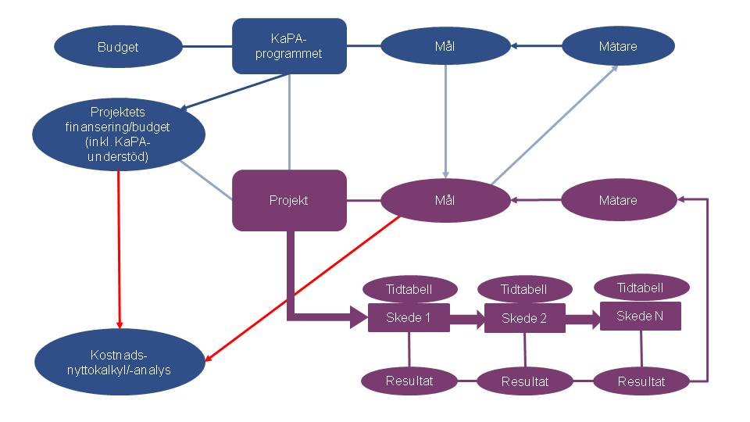
Beskriv projektets mätare: Huvudmål, sekundära mål, mätare för dessa eller bifoga en excelfil enligt modellen.
Ange för varje mätare vilket målvärdet är och när mätningen görs (i slutskedet, regelbundet eller på något annat sätt).

Resultat
Projektets resultat ställs i proportion till de mål som uppställts för projektet. Ett projekt har alltid ett slutligt resultat och i allmänhet också mellanresultat. Typiskt för resultaten är att de på grund av sina egenskaper kan utnyttjas antingen av slutanvändaren eller för något annat projekt. Resultatet hänförs till olika skeden av projektet och därmed till tidtabellen. Ett skede kan ge flera resultat. Resultaten kan vara projektinterna eller också kan de återverka på andra projekt. Relationen mellan resultaten och tidtabellen beskrivs också i punkt 3.2.
Resultaten av projekt i förplaneringsskedet fungerar som basmaterial för definitionsprojekt. Resultatet av definitionsprojekt fungerar på motsvarande sätt som basmaterial för realiseringsprojekt.
Av tidtabellen framgår vilket datum projektets styrgrupp har godkänt det slutliga resultatet.

Skede | Beskrivning av resultatet | Tidtabell

Avgränsningar
Utanför genomförandet av projektet ska avgränsas de andelar som inte kommer att förverkligas. I fråga om fastställandet av avgränsningar är det viktigt att beakta i synnerhet sådana andelar som någon annan kan antas genomföra eller åta sig.

Beroendeförhållanden
Hanteringen av förändringar i programmet har i likhet med beroendeförhållandena centraliserats till programgruppen som behandlar huvudlinjerna, tidtabellerna och målsättningarna för samtliga projekt. På detta sätt säkerställs det att man i projektens styrgrupper inte fattar beslut som påverkar tidtabellen för eller resultaten av andra projekt på ett sådant sätt att beslutets effekter är okända vid beslutstidpunkten.
Beroendeförhållandena visar projektets beroende av objekt som är interna respektive externa i förhållande till programmet. Interna beroendeförhållanden visar sig som beroende av andra projekt och i synnerhet deras resultat. Externa är däremot beroenden som är fristående från programmet, exempelvis lagstiftning eller något annat projekt som inte har samband med programmet.
Ta i planen upp en kortfattad beskrivning av de viktigaste beroendeförhållandena. Beakta dessa också i samband med riskhanteringen och tidsplaneringen.
Ange i tabellen i projektplanens bilaga 2 följande relevanta beroendeförhållanden:
- Beroendet av projektskedet, uppgiften eller någon annan tidsplanerad åtgärd
- Beroendet av resultatet av ett annat projekt, en tjänst, lagstiftning el. dyl.
- En närmare beskrivning av beroendeförhållandet
- Existerar beroendet inom eller separat från programmet, dvs. som ett externt beroendeförhållande
- Hur inverkar beroendeförhållandet på projektet, kan det ge anledning till kritik?
- Tidtabell: När ska projektresultatet senast stå till förfogande?
- Risker: Vilka och hur betydande är förseningsriskerna för projektet? Med vilken risk sammanhänger detta beroendeförhållande i risktabellen?
- Hantering av beroendeförhållanden: Hur har den uppföljning ordnats som behövs för att eventuella dröjsmål ska kunna beaktas i tid? Har man någon B-plan med tanke på betydande dröjsmål? Finns det en marginal för osäkra tidtabeller? Har berörda parter fått tillräcklig information om beroendeförhållandena och deras betydelse?
Ge på ett särskilt mellanblad i tabellen över beroendeförhållanden en beskrivning av projektets externa resultat som något annat projekt kan vara beroende av (resultat, tidtabell).
Beskriv i punkt 3 Tidtabell projektets interna beroendeförhållanden, t.ex. mellan olika skeden eller delar av projektet. Dessa följs upp i projektets styrgrupp.

Tidtabell och resursbehov

Projektets huvudskeden
Ge en verbal beskrivning av projektets huvudskeden och deras innehåll. Projektet kan bestå av ett eller flera huvudskeden som alla ger interna eller externa resultat. Som huvudskeden kan betraktas t.ex. genomförande och ibruktagande av en tjänst eller förverkligande av olika versioner av en tjänst som egna huvudskeden. Huvudskeden kan förverkligas som projekt eller direkt som en del av ett projekt.

Hur projektet delas in och framskrider
Dela in resultaten med tanke på förverkligandet av projektets olika skeden. De resultat som hänför sig till de olika skedena står till övriga parters förfogande så snart resultaten är klara. Om ett projekt förutsätter att det föreligger ett resultat som hänför sig till programmet eller till något annat projekt, utgör beroendeförhållandet en förutsättning för att inleda skedet i fråga.
Dela in ett långt projekt (t.ex. över 6 mån.) i flera skeden, trots att det inte innehåller några externa resultat, så att resultaten och beroendeförhållandena blir lättare att hantera. De olika skedena kan eventuellt överlappa varandra. Beskriv de olika skedenas huvudresultat i projektplanen, också i det fall att skedena förverkligas som projekt enligt egna projektplaner.
Projektets ägare deltar i styrgruppen och kan via den kommunicera när det gäller ändringar i anslutning till tidtabellen för resultaten.
Precisera indelningen av projektet i den preliminära arbetslistan, som blir projektplanens bilaga 3. Som arbetslista för ett flexibelt projekt fungerar utvecklingslistan för produkten, medan uppgiftslistan har motsvarande funktion i fråga om projektrelaterade skeden. Arbetslistorna preciseras vartefter projektet framskrider. Arbetslistorna kan föras också med ett separat aktivitetshanteringsverktyg. Projektplanens tidtabell kan upprättas med en månads noggrannhet och, vartefter projektet framskrider, med en dags noggrannhet för s.k. milestone-rapportering. Bifoga enligt nedanstående modell ett diagram över projektets skeden, resultat, beroendeförhållanden och tidtabeller. Vid behov kan ett Gantt-schema fogas till planen.

[Projekt X

Skede 1
Skede 2
Skede 3
Skede 4

Beroendeförhållanden

Projekt Y
Projekt Z]

Resurser och kompetens
Beskriv resurs- och kompetensbehov, inte personer.
Beakta också andra än personella resursbehov.
De personer som deltar i projektet nämns i organisationsbeskrivningen i bilaga 4.

Ekonomi

Kostnadskalkyl och arbetsmängder
Visa här ett sammandrag av projektets kostnadskalkyl och arbetsmängder i olika skeden. Specificera de kostnader för vilka söks finansiering genom KaPA-programmet. Foga till kostnads-nyttoanalysen också in en utvärdering av projektrelaterade ändringars inverkan på de löpande kostnaderna. Finansministeriet beviljar inte finansiering för kostnader som orsakas av kontinuerlig service.
Skede | Arbetsmängd årsverken | Kostnad € | Finansministeriet  finansiering €
Sammanlagt

För hantering av programfinansieringen ska du dessutom lägga fram årliga kostnadskalkyler, om projektet fördelar sig på flera kalenderår.
År | Kostnad € | Finansministeriet  finansiering €
2015
2016
Sammanlagt
Projektets kostnads-nyttoanalys i planens bilaga 3.

Finansiering
Projektet får finansiering genom programmet enligt vissa kriterier. Med hjälp av kostnads-nyttokalkylen är det möjligt att följa hur de mål som ställts upp för projektet förverkligas på sikt. Finansieringen av projektet har kopplats till projektets resultat och till kalendertidtabellen enligt programmets årsklocka.
Projektplanen bifogas finansieringsansökan till finansministeriet.
Projektet får finansiering också från andra håll än via programmet. Redogör här för finansieringen under hela livscykeln.

Upphandlingsförfaranden
Redogör för upphandlingsförfarandena (beställning, konkurrensutsättning).

Organisation och styrning

Organisationsstruktur
Programmet ägs av finansministeriet/ICT-direktören.
Finansministeriet har beslutat tillsätta en strategisk ledningsgrupp och en programgrupp för programmet. Den strategiska ledningsgruppen deltar inte direkt i ledningen av projekt.
Finansministeriet kan för sin del utse en programägare som då också är ordförande för programgruppen.
NN har utsetts till ägare av projektet. Ägaren är ordförande för projektets styrgrupp. Till chef för projektet har utsetts NN.
Beskriv projektorganisationen t.ex. enligt denna modell:
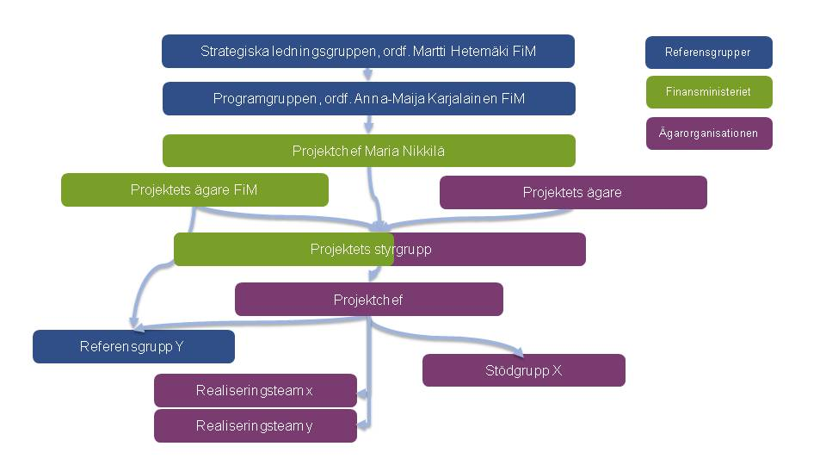
Organisationen på personnivå i planens bilaga 4.
Om organisationen inte ännu har utsetts ska du berätta när detta sker och i vilken mån resurser har reserverats.
Om projektet i sin helhet genomförs som underprojekt för vilka upprättas egna projektplaner, ska dessas organisationer anges i projektplanerna.
Nämn också vilka andra styrgrupper som vid behov utses för projektets ägarorganisation (t.ex. för styrning av aktörernas andelar).

Uppgifter, ansvar och befogenheter
Kontrollera om modelltexten lämpar sig för detta projekt och omarbeta den vid behov. Foga projektspecifika uppgifter till tabellerna och beakta också datasäkerhetsaspekter.
Programchef:
Uppgifter och ansvar | Beslutsbefogenheter
- Ansvarar för utveckling av styr- och verksamhetsmodeller  - Ansvarar för uppföljningen av hur hela programmet genomförs  - Stödjer och handleder projektets ägare i dessas arbete | - Leder föredragningen/beredningen för den strategiska ledningsgruppen och programgruppen

Projektägare (ministeriet):
Uppgifter och ansvar | Beslutsbefogenheter
- Bereder tillsättningen av projektet  - Ansvarar för sitt projekts vidkommande för styrningen och uppföljningen av att programmet genomförs  - Stödjer och styr projektet på ett flexibelt sätt tillsammans med produktägaren  - Uppträder som ägare  - Internationellt samarbete i anslutning till projektet  - Referensgruppsamarbete  - Deltagande i och organisering av lagstiftningsarbete  - Biträder programchefen då programgruppsarbetet förbereds  - Deltar i utvecklingen av programmets styr- och verksamhetsmodeller | - Är ägare av projektet och ordförande för projektets styrgrupp

Projektets ägarorganisation:
Uppgifter och ansvar | Beslutsbefogenheter
- Ansvarar för projektet i enlighet med programmets förvaltningsmodell och målsättningar  - Ansvarar för att förbereda ibruktagnings- och underhållsskedena  - Ansvarar för projektets upphandlingar  - Ansvarar för att resurserna räcker till | - Beslutar om användningen av projektets resurser  - Beslutar om projektorganisationens uppbyggnad och projektets interna styrningsmodell

Projektets styrgrupp:
Uppgifter och ansvar | Beslutsbefogenheter
- Ansvarar för styrningen och uppföljningen av projektet  - Informerar projektet om aktörernas och referensgruppernas behov  - Tar ställning till föreslagna realiseringsalternativ  - Ansvarar för informationsgången och kommunikationen inom den egna organisationen  - Förmedlar sin egen organisations kompetens till projektet | - Förordar åtgärdsförslag som beretts av projektchefen  - Förordar godkännande av resultat  - Styr beslutsansvaret antingen till ägaren eller till programgruppen  - Tar initiativ till ett eventuellt avbrytande av projektet  - Förordar förslag till väsentliga ändringar i projektplanerna, om de är relevanta för projektmålen  - Godkänner andra än väsentliga ändringar

Projektchefen:
Uppgifter och ansvar | Beslutsbefogenheter
- Den operativa ledningen av projektet  - Ansvarar för planeringen, genomförandet och dokumenteringen av projektet enligt programmets projektmodell och enligt projektmodellen för den egna organisationen  - Producerar i fråga om projektportföljen lägesöversikter och uppföljningsrapporter för ägaren  - Förbereder åtgärdsförslag för projektets styrgrupp och ägare | - Befogenheterna bestäms i enlighet med projektägarens fullmakt

Rapportering
Projektet ska ge regelbundna rapporter om hur det framskrider, i enlighet med de förfaranden som programmet anger.
Eventuella avvikelser från tidtabeller, exempelvis fördröjda externa resultat, ska omedelbart rapporteras till programkontoret. Kontoret rapporterar via milestone- och resultatuppföljningen till programgruppen hur projekten framskrider. Projektet analyserar månatligen tidsplaneringen av och innehållet i följande resultat.
Projektägaren och projektchefen upprättar varje vecka en översikt för palavern med programkontoret. Projektchefen upprättar månatligen en noggrannare översikt för projektets styrgrupp. Månadsrapporten skickas också till programgruppen.
Redogör för rapporteringsförfarandet i övrigt och för rapporteringsansvaret (exempelvis underprojektens rapportering till huvudprojektet)

Projektportfölj
Uppgifterna om projektet förs in i finansministeriets projektportfölj och ministeriet följer hur projektet framskrider på huvudnivån. Via portföljen är det möjligt att följa projektet och resultaten i olika skeden. Den månatliga rapporteringen via projektportföljen sker, utöver den verbala utredningen, genom att använda trafikljus för att beskriva hur projektet framskrider.
Projektchefen rapporterar månatligen via projektportföljen om situationen i fråga om projektet samt om riskerna, hoten, arbetsmängderna och kostnaderna.

Ändringshantering
I enlighet med programmets förfaranden för ändringshantering ska projektet sända hanteringen till programgruppen för godkännande när det är fråga om ändring av projektets budget eller resultat eller om tidtabellen för resultatet eller när det är fråga om någon annan omständighet som kan vara av betydelse för andra projekt.
Projektchefen lägger fram ändringsförslag för programchefen. Programchefen utreder ändringens konsekvenser för andra projekt och för programmet samt bereder och presenterar ändringsförslaget för programgruppen. Programgruppen behandlar ändringsförslaget. Programkontoret informerar programmets övriga projekt om ändringen. Projekt- och programcheferna uppdaterar de ändrade planerna.
De övriga ändringarna kan behandlas projektinternt i styrgruppen. Beskriv projektets interna förfarande för ändringshantering.

Referensgrupper
Redogör för projektets referensgrupper och hanteringen av dem.
Projektets ägare ansvarar för referensgruppsamarbetet. Kommunikationen med referensgrupper beskrivs i projektets kommunikationsplan som bifogas projektplanen.

Datasäkerhet och dataskydd
I samband med projektet ombesörjs datasäkerheten i enlighet med livscykelidén, när det är fråga om upphandling, planering, genomförande, produktion och utveckling. På upphandlingar tillämpas de nivåkrav i fråga om datasäkerheten som är baserade på datasäkerhetsanvisningen för statens ICT -upphandlingar (VAHTI, 3/2011)
Vid realiseringen av projektet används i fråga om servicekanalens infra de anvisningar som producerats av servicekanalprojektet (länk).
Redogör närmare för förfarandena och ansvarsrollerna. Du kan också hänvisa t.ex. till ägarorganisationens anvisningar om datasäkerhets- och systemutveckling.
Beskriv hur dataskyddet ordnats. Hänvisa till relevanta policys och anvisningar.
Redogör för datasäkerhetsnivåerna för projektet samt dess resultat och dokumentationen.

Metoder och verktyg

Dokumenthantering
Projektplanen ska ses över halvårsvis.
Berätta vilka förfaranden som behövs om datasäkerheten ställer högre krav på dokumenthanteringen.
Berätta hur dokumentationen sparas och vem som ansvarar för dokumenthanteringen.
Som en del av slutresultatet producerar projektet en förteckning med specificering av dokumentationen under projektet och av underhållet.
De tjänster som produceras för servicekanalen ska dokumenteras och beskrivas i enlighet med anvisningarna som producerats i samband med servicekanalprojektet (aineisto.suomi.fi).
KaPA godkänner dokument på programnivån.

Arbetsmetoder
Projektet genomför resultaten enligt den valda modellen för applikationsutveckling. Modellen kan vara flexibel eller av vattenfallstyp eller bådadera.
Ett flexibelt projekt kan framskrida internt t.ex. enligt nedanstående modell.

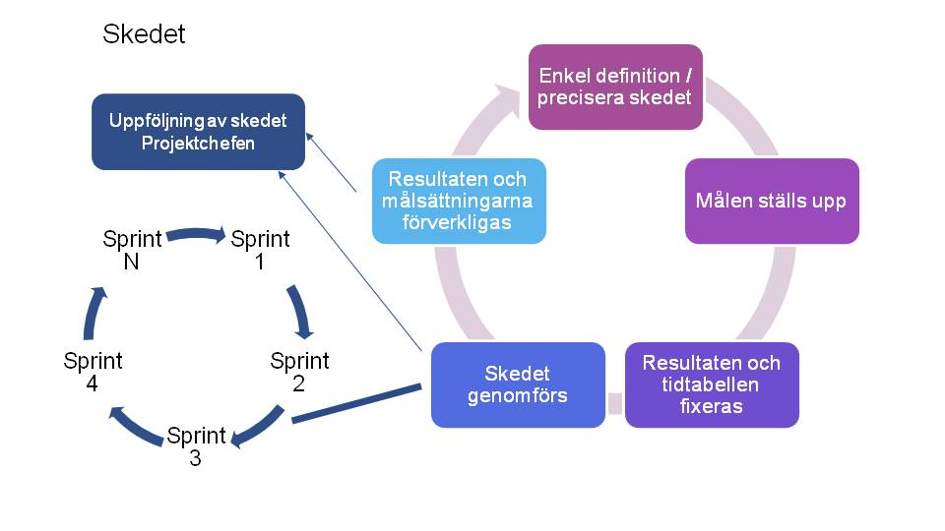

I fråga om metoderna kan du hänvisa också till beskrivningarna av de arbetsmetoder som projektets ägarorganisation använder.
Programgruppen följer månatligen hur projekten framskrider samt resultaten och riskerna. Projektets styrgrupp ska i regel sammanträda månatligen och följer då närmare upp tidtabellerna, kostnaderna och riskerna samt hur projektet framskrider.
Projektägarna och programkontoret håller varje vecka en palaver om uppföljningen.

Riskhantering
Risknivån påverkas av sannolikheten för en viss händelse och av följdernas allvarlighet. Sannolikheten bedöms på skalan hög, medelhög och låg. Bedömningen inbegriper en analys av konsekvenserna av ett eventuellt skadefall. Allvarlighetsgraden klassificeras som synnerligen allvarlig, allvarlig och liten. Den nedanstående tabellen visar risknivåerna. Man kan välja allvarlighetsgraden på den översta raden och därefter sannolikheten för skadefall i den första kolumnen. Riskens storlek är det värde som anges i skärningspunkten mellan de valda punkterna. Den lägsta risknivån betecknas med siffran 1 (obetydlig risk) och den högsta med 5 (outhärdlig risk). I projektets inledningsskede kan det inte förekomma risker på nivå 5.

Kritisk karaktär |  | Följdernas allvarlighet
 |  | Liten | Allvarlig | Synnerligen allvarlig
Hotets sanno-likhet | Hög | 3. Måttlig risk | 4. Betydande risk | 5. Outhärdlig risk
 | Medelhög | 2. Liten risk | 3. Måttlig risk | 4. Betydande risk
 | Låg | 1. Obetydlig risk | 2. Liten risk | 3. Måttlig risk

Redogör för projektets allmänna risknivå. Beskriv i planen den största risken eller de största riskerna med beaktande av programmet samt vilka åtgärder de föranleder. Beakta i synnerhet risker som sammanhänger med projektets beroendeförhållanden.
Planens bilaga 5 är en riskförteckning som ska behandlas i projektets styrgrupp. Projektchefen ska i enlighet med anvisningarna via projektportföljen rapportera till programgruppen om de risker som är relevanta på programnivån.

Kvalitetsstyrning
Beskriv projektets granskningsförfaranden (vem, vad, när). Alla resultat i dokumentform ska granskas.
Här ska huvudprinciperna för testningen beskrivas, om projektet innebär realisering av programvaror. De egentliga testplanerna utgör inte bilagor till projektplanen.
Berätta hur auditeringar som kommer att göras inom projektet: internt, på programnivå eller externt.
Nämn vem eller vilka som är ansvariga för kvalitetsstyrningen (granskningar, auditeringar, test)
Programkontoret låter en gång per år göra en extern auditering av programmet och projekten.
Under projektets gång ska kostnads-nyttoanalysen justeras var sjätte månad.

Kommunikation
Inom ramen för programmet ska de personer som deltar i genomförandet av programmet och dess projekt två gånger per år kallas till ett möte.
Här ska kommunikationen inom projektet beskrivas. Om kommunikationen är omfattande är det skäl att som bilaga 6 till projektplanen bifoga en separat kommunikationsplan och att i projektplanen beskriva de grundläggande principerna och hänvisa till kommunikationsplanen.
Om projektet förutsätter kommunikation på programnivå till projektets referensgrupper ska kraven beskrivas här.

Godkännande av projekt samt beslutsfattande
Berätta vilka personer som godkänner projektresultaten (mellanresultat, tjänster, slutresultat). Om projektet har andra resultat (t.ex. granskning av sprintar vid flexibel utveckling) ska du beskriva också hur och av vem de ska godkännas.
Beskriv i planen vilka mellanresultat eller andra dokument (t.ex. projektplan eller kostnads-nyttoanalys) som förutsätter godkännande på programnivå. Som modell kan du använda följande tabell:
Resultat | Förfarande | Godkännare
Planeringsdokument | Granskning | Styrgruppen
Sprintresultat | Granskningstillfälle | Produktägaren
Tjänst (projektintern) | Godkännandetest | Styrgruppen
Tjänst som offentliggörs | Godkännandetest | Styrgruppen och  programgruppen
Slutrapport | Granskning | Styrgruppen och  programgruppen

Programgruppen godkänner projektets slutresultat på framställning av projektets styrgrupp. Programgruppen har rätt att själv godkänna också projektets mellanresultat. Programgruppen beslutar huruvida projektet har slutförts i enlighet med målsättningarna och om avslutande åtgärder (bl.a. utvärdering av resultatet).
Projektets slutrapport ska godkännas av projektets styrgrupp och av programgruppen. I slutrapporten ska de projektansvariga göra också sin egen bedömning av hur genomförandet lyckats i förhållande till de mål som ställts upp för projektet.
I det avslutande skedet görs en genomgång av hur målsättningarna för projektet uppfyllts. Ännu i detta skede är det också möjligt att justera kostnads-nyttoanalysen. Berätta vem som avslutar projektet och hur.
Berätta hur och till vem projektresultaten ska överföras, antingen för underhåll eller för vidareutveckling.

Bilagor
Här ska de bilagor räknas upp som hänvisningarna i modell- och anvisningstexterna avser. För finansieringsansökan till finansministeriet ska åtminstone bilagorna 1 – 3 bifogas. Vid behov kan du bifoga ytterligare bilagor. Kontrollera hänvisningarna och numreringen av bilagorna i den slutliga plantexten.

Kostnads- nyttoanalys (excelunderlag enligt projekttyp)

Beroendeförhållanden och externa resultat (excelunderlag)

Målsättningar (excelunderlag)

Förteckning över uppgifter eller produktutveckling

Projektorganisation (excelunderlag)

Riskförteckning

12.7. Kommunikationsplan (excelunderlag)

